**Содержание**

Введение …………………………………………………………………………..3

1. Что такое Луна? ………………………………………………………………..4
2. Теории происхождения Луны ……………………………………………….5
3. Как выглядит Луна? ………………………………………………………….6
4. Результаты собственных наблюдений ……………………………………...8

Заключение ………………………………………………………………………10

Выводы …………………………………………………………………………..11

Литература ……………………………………………………………………...12

Приложения …………………………………………………………………….13

**Введение**

В нашей повседневной жизни мы, глядя на небо, видим Солнце, звезды, Луну. Однако, наверное, никто из нас никогда не задумывался, а как же образовалась Луна, почему она является постоянным стражником планеты Земля? Данные вопросы заинтересовали нас, и мы решили узнать это.

Цель исследования – выяснить, как образовалась Луна.

Задачи исследования:

1. Узнать, что такое Луна?
2. Рассмотреть теории происхождения Луны.
3. Выяснить, как выглядит Луна.
4. Провести собственные наблюдения.

Гипотезы исследования:

1. Возможно Луна – это метеорит, который после столкновения с другим космическим телом остановился перед Землей и стал вращаться вместе с ней.
2. Предположим, что на Луне все же возможна жизнь.

Методы исследования:

1. Теоретические: изучение научной литературы и источников Интернет.
2. Эмпирические: опрос взрослых, наблюдение поверхности Луны в бинокль и телескоп.
3. **Что такое Луна?**

До изобретения телескопа в начале 1600-х годов человек просто не знал о [Луне](http://universetoday-rus.com/blog/2013-03-26-1075). Считалось, что это круглый, таинственный астрономический объект, в который люди пристально вглядывались в ночном небе. Однако с течением времени, астрономы открыли, что Луна – это естественный спутник Земли, её постоянный ближайший сосед. Научное наименование Луны – **сателлит**, что в переводе означает спутник.  Луна обращается вокруг Земли точно так же, как Земля обращается вокруг Солнца. Она вращается вокруг нашей планеты не менее 4 миллиардов лет. Этот каменный шар размером примерно вчетверо меньше Земли.

Луна – это второй по яркости объект на земном небосводе после Солнца и пятый по величине естественный спутник в Солнечной системе. С земли нам кажется, что Луна сама излучает свет. Однако это не так. Как все планеты и их спутники, Луна в основном светит отраженным солнечным светом. А так как Луна самый близкий к [Солнцу](https://ru.wikipedia.org/wiki/%D0%A1%D0%BE%D0%BB%D0%BD%D1%86%D0%B5) спутник планеты (у ближайших к [Солнцу](https://ru.wikipedia.org/wiki/%D0%A1%D0%BE%D0%BB%D0%BD%D1%86%D0%B5) планет, [Меркурия](https://ru.wikipedia.org/wiki/%D0%9C%D0%B5%D1%80%D0%BA%D1%83%D1%80%D0%B8%D0%B9) и [Венеры](https://ru.wikipedia.org/wiki/%D0%92%D0%B5%D0%BD%D0%B5%D1%80%D0%B0), спутников нет), обычно бывает видна та часть Луны, которую освещает Солнце.

Интересно, что у других планет Солнечной системы тоже есть свои Луны. У Марса две крошечные Луны, одна из них похожа на кружащуюся картофелину. У гигантского Юпитера 16 лун, у Сатурна 17, у Урана 15. У Венеры и Меркурия лун нет.

Некоторые исследователи считают, что самые большие Луны Солнечной Системы, подобно вулканам, геологически активны. Хотя мы можем и не увидеть Луну, извергающую лаву, изучая данное явление, ученые обнаружили, что такие Луны, как Ио и Европа Юпитера, Титан и Энцелад Сатурна, Тритон Нептуна являются вулканически активными телами.

1. **Теории происхождения Луны**

Луна привлекала внимание людей с древних времён. Сегодня существуют различные научные теории образования Луны. Приведем некоторые из них.

**Теория Гигантского столкновения**. Более 4 миллиардов лет назад Земля была молодой и горячей, горячей настолько, что горные породы на ее поверхности существовали в расплавленном состоянии (как вулканическая лава). Недалеко от Земли находился крупный астероид (протопланета Тейя). Их пути пересеклись, и произошло столкновение. На скорости 40 тысяч километров в час астероид ранил нашу Землю. В результате взрыва в космос выплеснулось огромное количество жидкой лавы. Это была смесь лавы Земли и астероида. Часть ее рухнула обратно на Землю. Однако большая часть этого вещества осталась в космосе. Из него сформировалось круглое образование, начавшее вращаться вокруг Земли. С течением времени это образование остыло,и на небе Земли появилась Луна.

**Теория совместного формирования**. В 1755 году ученые предположили, что и Земля и Луна образовались практически одновременно из одного пылевого облака. Сначала – Земля, а из оставшегося вещества – Луна.

**Теория захвата**. Когда-то давно и у Луны и у Земли были свои орбиты, и они вращалась вокруг Солнца. Однако их орбиты пересекались. Однажды, когда Земля и Луна находились близко друг к другу, Земля захватила Луну посредством гравитации, то есть сильного притяжения. Так Луна стала спутником Земли.

**Теория центробежного отделения**. После своего образования молодая Земля вращалась с очень высокой скоростью. Под действием центробежных сил планета стала настолько вытянутой по экватору, что от неё оторвался крупный кусок вещества. Из этого вещества впоследствии образовалась Луна.

1. **Как выглядит Луна?**

Луна совсем не похожа на Землю. Там нет ни воздуха, ни воды. Из-за отсутствия атмосферы её мрачные пыльные просторы раскаляются днём до + 120 °С и промерзают ночью или просто в тени до – 160 °С. Небо на Луне всегда чёрное, даже днём. В таких условиях, конечно же, жизнь на Луне невозможна. Однако на данном небесном теле все же побывал человек. Впервые это произошло в 1969 году. Этим человеком был американец Нил Армстронг (см. Приложение 1). По поверхности Луны космонавты ездили на луноходе, который назывался «Апполон-11». Всего экспедиций на Луну было шесть, последняя из них состоялась в 1972 году.

Огромный диск Земли выглядит с Луны больше чем в 3,5 раза, чем Луна с Земли, и висит в небе почти неподвижно (см. Приложение 2).

Вся поверхность Луны изрыта воронками, которые называют кратерами. Некоторые кратеры такие большие, что в них мог бы уместиться огромный город. Основных вариантов образования кратеров два – кратеры образовались вследствие геологической активности Луны; кратеры образовались посредством столкновения Луны с метеоритами.

Поверхность Луны можно разделить на два типа: очень старая гористая местность (лунный материк) и относительно гладкие и более молодые лунные моря.

Лунные моря, которые составляют приблизительно 16 % всей поверхности Луны, – это огромные кратеры, возникшие в результате столкновения с небесными телами, которые были позже затоплены жидкой лавой. Лунным морям были даны названия: Море Кризисов, Море Изобилия, Море Спокойствия, Море Дождей, Море Облаков, Море Москвы и другие.

Луна каждый день меняет свой вид. Сначала узенький серп, затем Луна  полнеет и через  несколько  дней  становится круглой. Еще несколько дней  полная Луна постепенно становится  все меньше и меньше и снова делается  похожей на серп. Серп Луны часто называют  месяцем. Если серп повернут  выпуклостью  влево, как буква «С», то говорят, что Луна «стареет».  Через 14 суток и 19 часов после полнолуния старый месяц исчезнет  совсем. Луна не видна. Такую фазу  Луны называют  «новолунием». Потом  постепенно Луна из узкого  серпа, повернутого вправо, превращается  снова  в полную Луну (см. Приложение 3).

Чтобы луна снова «выросла», требуется  такой же промежуток  времени: 14 суток и 19 часов. Изменение  вида Луны, т.е. изменение лунных фаз, от полнолуния до  полнолуния происходит  каждые четыре недели, точнее за 29 с половиной суток. Это лунный месяц. Он послужил основой для составления  лунного календаря.  Во время полнолуния  Луна  повернута к Земле освещенной  стороной, а во  время новолуния – неосвещенной  стороной.  Обращаясь вокруг Земли, луна поворачивается  к ней  то полностью освещенной  поверхностью, то частично освещенной поверхностью, то темной. Вот поэтому в течение месяца непрерывно меняется вид Луны.

1. **Результаты собственных наблюдений**

Как же выглядит Луна с Земли? Чтобы ответить на этот вопрос мы, используя бинокль и телескоп, провели собственные наблюдения.

Невооруженным взглядом видно, что полная Луна с Земли выглядит бело-желтой. При очень узком серпе можно наблюдать «[пепельный свет Луны](https://ru.wikipedia.org/wiki/%D0%9F%D0%B5%D0%BF%D0%B5%D0%BB%D1%8C%D0%BD%D1%8B%D0%B9_%D1%81%D0%B2%D0%B5%D1%82_%D0%9B%D1%83%D0%BD%D1%8B)».  Также без оптического прибора мы фиксируем моря (темные участки) и сушу (более светлые участки), которые в совокупности образуют «лунного зайца». Если хорошо приглядеться, то на юго-западе нашей спутницы можно увидеть кратер Тихо, а на северо-западе кратер Коперник, и кратер Кеплер (см. Приложение 4).

Направив на Луну бинокль, мы увидели следующие объекты. Почти полностью виден Океан Бурь – крупнейшее лунное море (п. 14 приложения 5). К нему примыкает множество заливов и мелких морей с островами. Ближе к северу располагается Море Холода, чуть ниже Море Дождей (пп. 1,2 приложения 5). Их разделяют Горы Альпы, в которых расположился кратер Платон (другое название кратера «Большое черное озеро») (пп. 23, 80 приложения 5). Левее кратера Платон мы видим Залив Радуги (п. 16 приложения 5). Ближе к центру лунного диска расположились Залив Зноя, Залив Центральный и Море Паров (пп. 3,4,5 приложения 5). Недалеко от Залива Зноя, ниже Моря Дождей, видно кратер Коперник (п. 74 приложения 5).

На юго-западе Луны мы наблюдаем темное Море Облаков с кратером Питат, Море Влажности и Море Познанное (пп. 11, 61, 12, 13 приложения 5). Ниже Моря Облаков сразу заметна выемка с окружающими ее «грандиозными» лучами. Это и есть кратер Тихо (п. 60 приложения 5).

На северо-восточной стороне Луны нашему взору предстают Море Ясности, Море Спокойствия и Море Кризисов (пп. 6, 7, 8 приложения 5). Между Морем Ясности и Морем дождей, приглядевшись, в бинокль мы видим горный хребет Аппенины (п. 26 приложения 5).

Юго-восток лунного диска представлен Морем Изобилия, Морем Нектара и, едва заметным Морем Пены (пп. 9, 10, 21 приложения 5).

В телескоп нашему взору открывается незабываемое зрелище. Потрясающе выглядят объекты, описанные выше, а именно Залив Радуги, кратер Коперник, кратер Платон, кратер Тихо, горы Аппенины (см. Приложение 6).

Кроме того, в телескоп мы наблюдали, такие объекты, как Прямая стена, расположенная на юго-западе Луны и представляющая собой тектонический разлом, который проходит по дну разрушенного древнего кратера (см. Приложение 7).

Кратер Гассенди – это овальный кратер, расположенный на юго-западе Луны. В телескоп отчетливо видно, что дно кратера усеяно многочисленными расселинами, холмами, а также имеется несколько центральных горок. С северной оконечности находится небольшой кратер Гассенди А, который вместе со старшим братом напоминает кольцо с бриллиантом (см. Приложение 7).

**Заключение**

Таким образом, в результате проделанной работы, нами выполнены все задачи исследования. Мы выяснили, что такое Луна, изучили теории происхождения Луны, провели собственные наблюдения.

Изучив литературу и источники Интернет, мы узнали, что научное наименование Луны – сателлит, то есть спутник. Луна обращается вокруг Земли точно так же, как Земля вращается вокруг Солнца.

Луна – это единственное космическое тело, на котором побывал человек.

Также нами были рассмотрены основные теории происхождения Луны, что и являлось темой и целью нашего исследования. Как показал анализ научной литературы, большинство ученых придерживаются первой теории, которую еще называют теорией **Гигантского столкновения**.

В ходе собственных наблюдений лунного диска, мы выявили, что Луна представляет собой огромное поле для дальнейших наших наблюдений.

**Выводы**

В начале исследования нами были выдвинуты две гипотезы. Первая гипотеза: возможно Луна – это метеорит, который после столкновения с другим космическим телом остановился перед Землей и стал вращаться вместе с ней. Данная гипотеза нашла свое подтверждение частично, а именно в той ее части, что Луна действительно образовалась в результате столкновения. Однако, Луна, это вовсе не метеорит, а смесь лавы Земли и протопланеты Тейи, которая была выброшена в космос и из которой в дальнейшем сформировалась Луна. Этот факт доказывает теория Гигантского столкновения.

Вторая гипотеза нашего исследования о том, что на Луне возможна жизнь, была опровергнута. Как свидетельствуют научные источники, на Луне нет атмосферы, нет воды и воздуха. А как мы знаем, эти составляющие являются основой человеческой жизни.

**Литература**

1. Брукс Ф. Новая детская энциклопедия / Ф. Брукс, Ф. Чандлер, Ф Кларк и др. / Пер. с англ. С.В. Морозова, Н.С. Ляпиковой, В.В. Плешеева и др. – М.: ООО «РОСМЭН-ПРЕСС», 2005. – С. 260-261.
2. Марков А.Е. Путешествия к Луне / А.Е. Марков, Ф.Ж. Родионова, В. Г. Сурдин и др. / Ред.- сост. В. Г. Сурдин. – М.: Физматлит, 2009. – 512 с.
3. Мейер-Лемго К. Путешествие на Луну / К. Майер-Лемго. – Л.: Издательское товарищество «Книга», 1924. – 73 с.
4. Происхождение Луны [Электронный ресурс]. – Режим доступа: http:// [www.ru.wikipedia.org](http://www.ru.wikipedia.org). – Загл. с экрана.

Приложение 1

Нил Армстронг на Луне

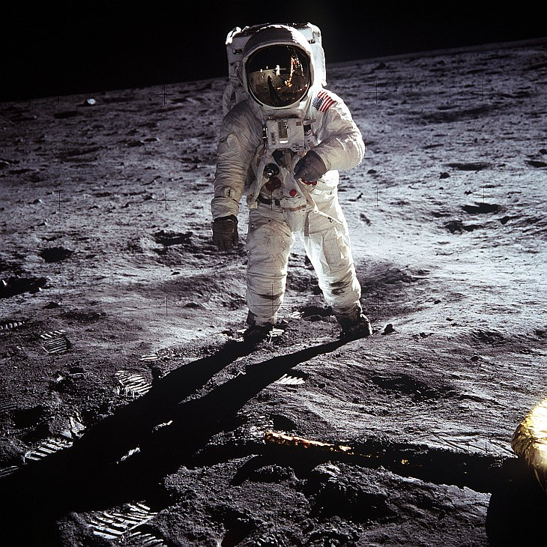

Приложение 2

Вид Земли с Луны

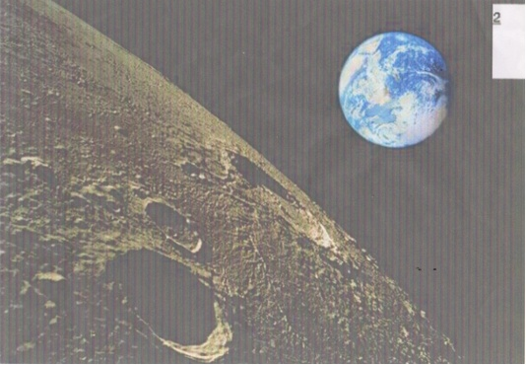

Приложение 3

Фазы Луны

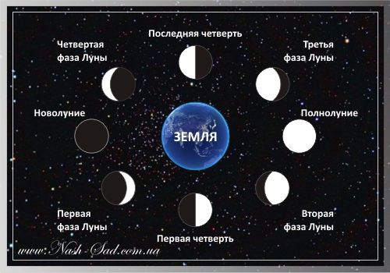

Приложение 4

Основные детали на лунном диске,

видимые невооружённым глазом

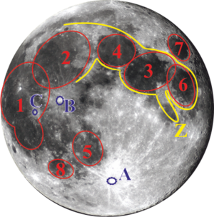

1 – Океан Бурь, 2 – Море Дождей, 3 – Море Спокойствия, 4 – Море Ясности, 5 – Море Облаков, 6 – Море Изобилия, 7 – Море Кризисов, 8 – Море Влажности, Z – «Лунный заяц», A – кратер Тихо, B – кратер Коперник, C – кратер Кеплер.

Приложение 5

Карта Луны

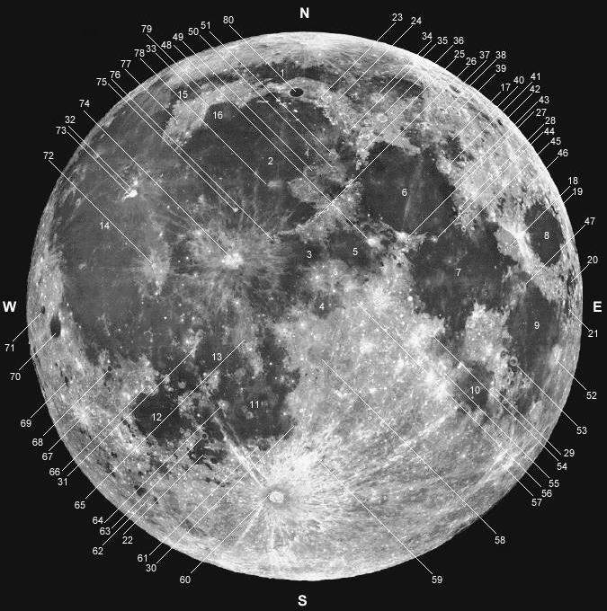

**Моря:**

**Север:**1 -  Море Холода, 2 -  Море Дождей, 3 -  Залив Зноя.

**Северо-Восток:** 4 -  Центральный Залив, 5 -  Море Паров, 6 -  Море Ясности, 7 -  Море Спокойствия, 8 -  Море Кризисов, 17 -  Озеро Сновидений, 18 -  Болота Сна, 19 -  Море Змей, 20 -  Море Волн.

**Юго-Восток:** 9 -  Море Изобилия, 10 -  Море Нектара, 21 -  Море Пены.

**Юго-Запад:** 11 -  Море Облаков, 12 -  Море Влажности, 13 -  Море Познанное, 22 -  Болото Эпидемий.

**Запад:** 14-  Океан Бурь.

продолжение приложения 5

**Северо-Запад:** 15-  Залив Росы, 16 -  Залив Радуги.

**Горы:**

**Северо-Восток:** 23 -  Альпы, 24 -  Альпийская Долина, 25 -  Кавказ, 26 -  Апеннины,

27 -  Горы Хемус, 28 -  Таврические Горы.

**Юго-Восток:** 29 -  Пиренеи.

**Юго-Запад:** 30 -  Прямая Стена, 31 -  Рифейские Горы.

**Северо-Запад:**32 -  Долина Шретера, 33 -  Горы Юра.

**Кратеры:**

**Северо-Восток:** 34 -  Кратер Аристотель, 35 -  Кратер Кассини, 36 -  Кратер Евдокс, 37 - Кратер Эндимион, 38 -  Кратер Геркулес, 39 -  Кратер Атлас, 40 -  Кратер Меркурий, 41 -  Кратер Посейдон, 42 -  Кратер Зенон, 43 -  Кратер Ле-Монье, 44 -  Кратер Плиний, 45 -  Кратер Витрувий, 46 -  Кратер Клеомед, 47 -  Кратер Тарунций, 48 -  Кратер Менелай, 49 -  Кратер Архимед, 50 -  Кратер Автолик, 51 -  Кратер Аристилл.

**Юго-Восток:** 52 -  Кратер Лангрен, 53 -  Кратер Гоклен, 54 -  Кратер Ипатия, 55 -  Кратер Теофил, 56 -  Кратер Гиппарх, 57 -  Кратер Стивенс, 58 -  Кратер Птолемей, 59 -  Кратер Вольтер.

**Юго-Запад:** 60 -  Кратер Тихо, 61 -  Кратер Питат, 62 -  Кратер Шиккард, 63 -  Кратер Кампан, 64 -  Кратер Биллиад, 65 -  Кратер Фра Мауро, 66 -  Кратер Гассенди, 67 -  Кратер Бюрги, 68 -  Кратер Билли, 69 -  Кратер Крюгер, 70 -  Кратер Гримальди, 71 -  Кратер Риччоли.

**Северо-Запад:** 72 -  Кратер Кеплер, 73 -  Кратер Аристарх, 74 -  Кратер Коперник, 75 -  Кратер Пифей, 76 -  Кратер Эратосфен, 77 -  Кратер Майран, 78 -  Кратер Тимохарис, 79 -  Кратер Арпал, 80 -  Кратер Платон.

Приложение 6

Залив Радуги

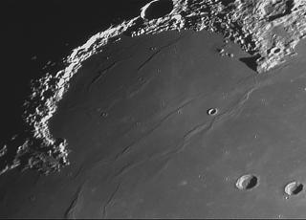

Кратер Коперник

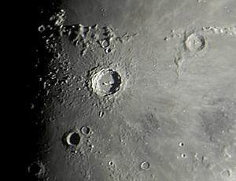

продолжение приложения 6

Кратер Платон

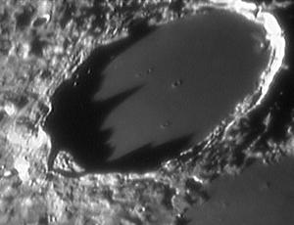

Кратер Тихо

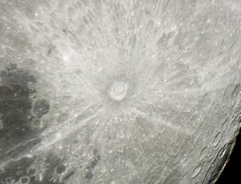

продолжение приложения 6

Горный хребет Аппенины

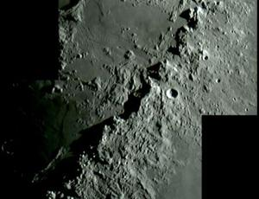

Приложение 7

Прямая стена

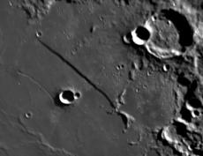

Кратер Гассенди

